AI 动态追踪简要分析

产品层面：从“模型更强”转向“产品进入真实工作场景”
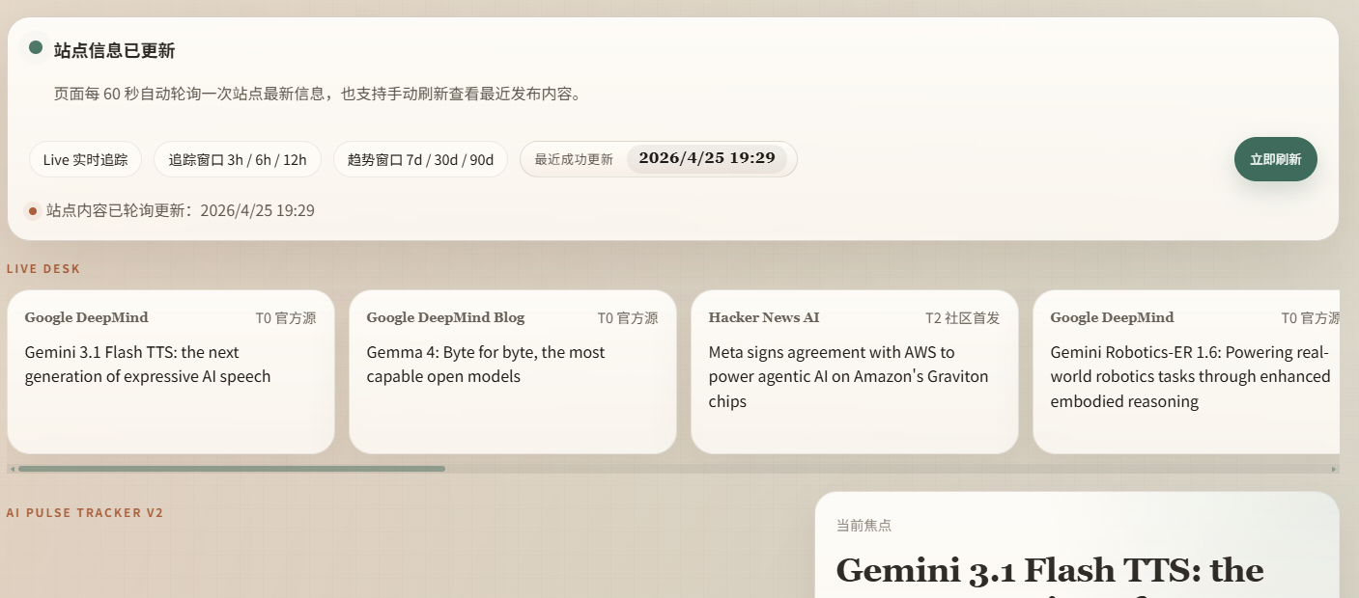
图 1 顶部状态与 LIVE DESK
从图1页面中的LIVE DESK可以看到，尽管这些新闻动态来自不同的公司，但它们指向的是同一个行业方向：将大模型能力深度融入更具体的产品场景中。无论是 LIVE DESK 和实时快讯流中连续出现的 Google DeepMind Gemini 3.1 Flash TTS、Gemini Robotics-ER 1.6、Gemma 4，还是国内的 DeepSeek-V4、Kimi K2 Thinking、ERNIE 4.5、MiniMax M2-Her，都清晰地印证了这一点。这些动态放在一起观察，能够明确看出当前 AI 行业的发展趋势：大模型正在被拆解并包装成语音、机器人、推理、代码和智能代理执行等多种细分能力。
产品层面最明显的变化有三个。第一，AI正在从“聊天入口”转向“任务入口”。像上几周的页面里的OpenAI出现了 Actions Automate any workflow这样的工作流信号，代表着AI正在进入能够替人接管一段流程的阶段。也就是说，在未来用户评价一个 AI 产品时，不只是关注它聪不聪明，智不智能，还会更关心它能不能帮我完成一件具体的事。第二，AI产品正在从“首次”走向“更新”。页面里高价值动态里，更新类信号明显比一次性发布类信号更多，这说明头部厂商已经不再只靠几次大版本发布制造声量，而是在用持续更新争取用户习惯和留存。第三，产品价值的衡量方式也在变。Gemini、Claude、OpenAI API、Cursor反复出现在页面里，是因为它们正在不断向更具体的场景和更高频的工作链路渗透。
从这个角度来看，我会将近期 AI 产品层面的核心变化概括为：AI 行业的竞争重心，正在从 "模型能力竞赛" 全面转向 "产品闭环能力比拼"。底层LLM模型能力依然是基础，但更关键的是，各厂商能否更快地将模型能力嵌入到高频、具体、且容易形成用户依赖的使用场景中。

竞争层面：海外在抢入口，国内在抢承接和落地
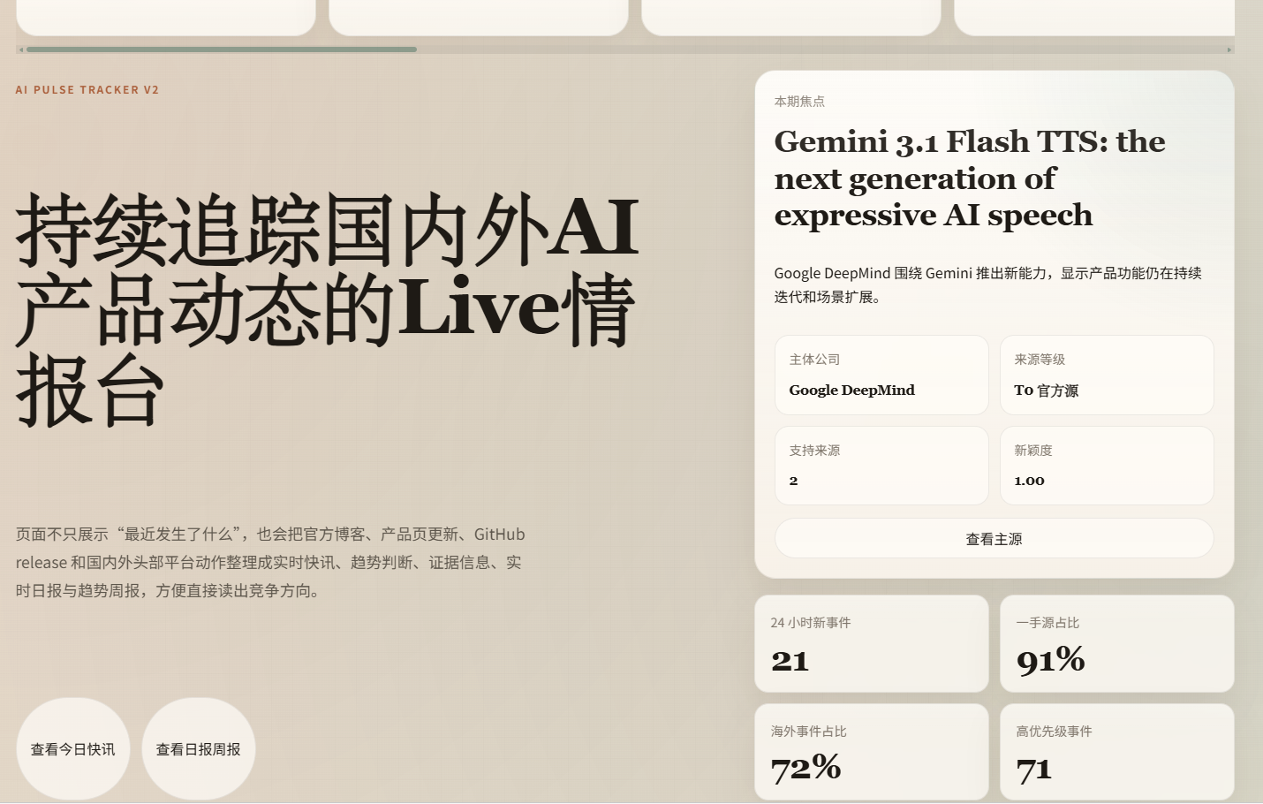
图 2 首页总览
从图2右下角指标看，海外事件占比约 72%，一手源占比约 91%。说明当前最密集的AI产品动作主要来自海外官方源，而不是媒体二次转载。公司层面，Google DeepMind、OpenAI、Anthropic、NVIDIA、Runway、Replit、Mistral、Hugging Face 等海外公司高频出现，而且这些动作大多围绕开发入口、生态配套和能力外延展开。
对比国内这边，在页面里同样能同时看到腾讯混元、阿里云百炼、百度 ERNIE 4.5、豆包、MiniMax、Kimi、智谱、DeepSeek 等公司平台，但国内信号里更明显的特征是：产品页更新、平台接入、云端服务和开放平台承接。对比国内外来看：国外更像在竞争“下一代工作入口”和“定义默认工作流”，而国内更像在争“更快把能力接到已有平台和服务体系里”。这是两种商业路径：海外更重行业规则定义权和生态位置，国内更重落地速度和交付效率。

能力迭代层面：多模态、开发工具化和 Agent 是最密集的三条线
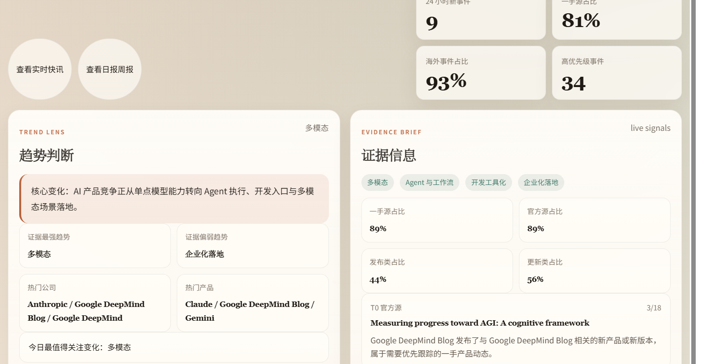
图 3 趋势判断与证据快照
从图3页面的趋势判断和证据信息里看，多模态仍然是最热门的关注点，开发工具化紧随其后，Agent 排在第三。这和后面的图4页面实时快讯流是对得上的：Gemini 3.1 Flash TTS、Gemini Robotics-ER、Runway、NVIDIA Gemma 4 for Local Agentic AI 都属于多模态和场景延伸；Cursor 3.2、Replit 更新、OpenAI / Codex、Hugging Face 和 Mistral 则更偏向开发工具和工作入口；DeepSeek-V4、Kimi K2、ERNIE 4.5 这类体现出 Agent 和推理能力更新的更像一个能接入业务、能被部署的系统，而不是演示型能力。
我觉得这里最值得分析的，不只是某一项单一能力的单点突破，而是多模态、开发工具化和智能代理这三大方向在同一时间内一起高频出现。这表明当前所有 AI 厂商早就不再满足于单纯比拼 “模型参数更大、跑分更高” 这种纸面实力，而是正在同步推进三个核心战略：一边拼命补齐 AI 的能力边界，让它能覆盖越来越多的任务场景；一边全力抢占开发者工具这个关键入口；另一边则想把 AI 深度嵌入到用户的日常工作流程当中。

国内跟进层面：
从页面呈现的国内行业信号来看，DeepSeek、Kimi、MiniMax、豆包、百度、阿里云、腾讯等厂商并非简单跟随海外技术路线，而是走出了一条更偏向平台承接与落地导向的差异化发展路径。其中，腾讯混元、阿里云百炼、百度千帆这类平台型产品，天然更容易与企业业务场景、云服务体系以及API接入能力深度绑定；而Kimi、MiniMax、豆包、DeepSeek则更聚焦于终端用户体验优化、模型产品化创新以及调用门槛的持续降低。这清晰地表明，国内AI行业的竞争重心早已超越了“把模型做出来”的初级阶段，真正的关键在于"更快地把AI能力装进现有平台体系和真实业务场景中"，实现从技术到产品的快速落地转化。
这条路线的显著优势是落地速度更快，能够快速产生商业价值，但同时也意味着竞争异常激烈。如果厂商最终只是把通用模型简单挂在自己的平台上，没有体现出自身平台的独特优势和差异化价值，就很容易在这个阶段流失大量客户。

页面分析
在我设计的这个页面中，LIVE DESK 会自动筛选出当天最值得关注的产品动态和技术动作；顶部的实时指标能让我一眼看清当前是海外厂商的更新更密集，还是国内跟进节奏更快；趋势判断模块则会把这些零散的单点动态新闻，提炼成一个清晰结论；证据信息区可以展示趋势判断背后的所有数据和案例支撑；而图5的实时快讯流和重点来源池，则可以回溯到原始事实层面核对信息，可以查看原始具体的新闻内容，避免把偶然事件误判为行业的趋势。
这样的设计让我不再只是浏览新闻，而是完全按照一定分析思路来获取信息：先快速抓住核心重点，再形成初步判断，接着回看原始依据验证结论，最后通过自动生成的日报和周报，把单日和近几周的行业变化输出成可以分享和复述的结构化内容。
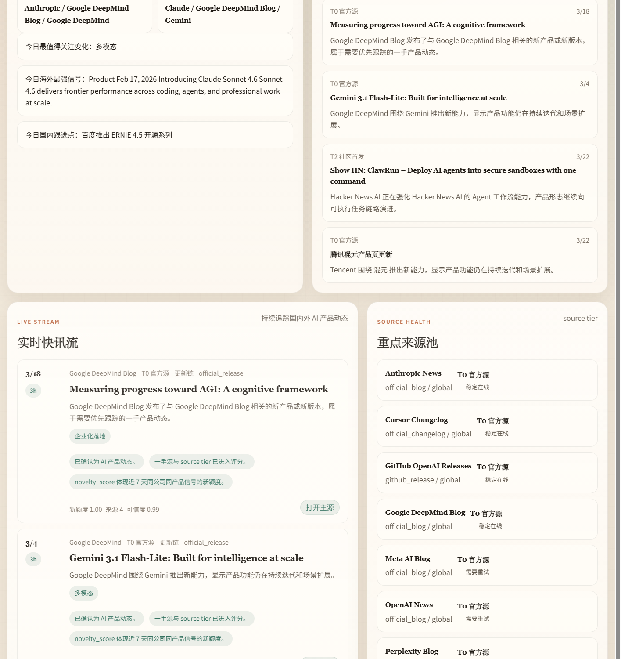
图 4 实时快讯流与重点来源池
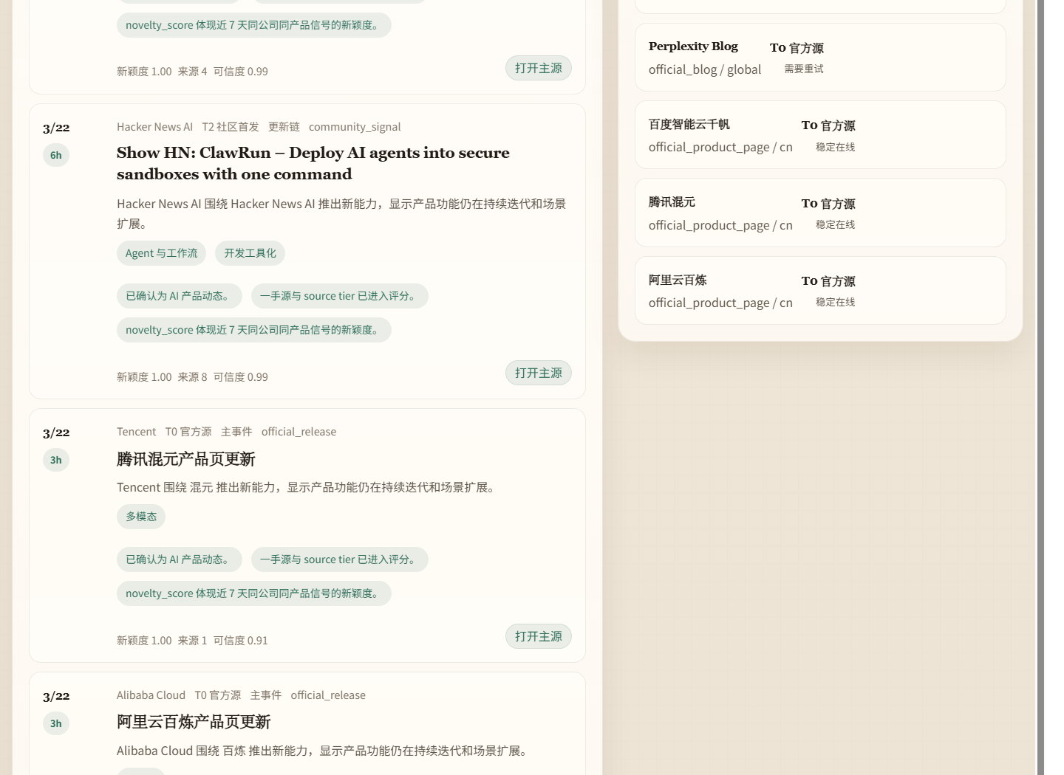
图 5 实时日报与趋势周报

总结
在这一轮密集的 AI 产品迭代中，我认为决定当前行业格局的不再是单次模型发布，而是谁能更快将底层技术转化为用户愿意持续使用的产品。从当前追踪的信号和新闻信息来看，海外头部厂商已全面转向入口争夺、生态构建和开发工具布局；国内厂商则在加速补齐模型与 Agent 能力短板的同时，在加强平台承接能力和商业落地效率。短期内，多模态交互、智能代理和开发工具化仍是AI行业核心主线；但从中期来看，用户入口、生态体系、交付效率和真实用户留存，才是竞争AI的关键。

